|  |
| --- |
| 中国航发哈尔滨东安发动机有限公司 |

**2022**年产品碳足迹核查报告书

DG/TZJHC0830-2023

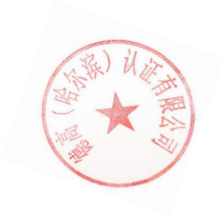核查机构名称(公章)：德高（哈尔滨）认证有限公司

核查报告签发日期： 2023 年 8 月 30 日

